Приложение 10 к постановлению
местной администрации МО Коломяги
от ___ . __________ 2019г. № _____

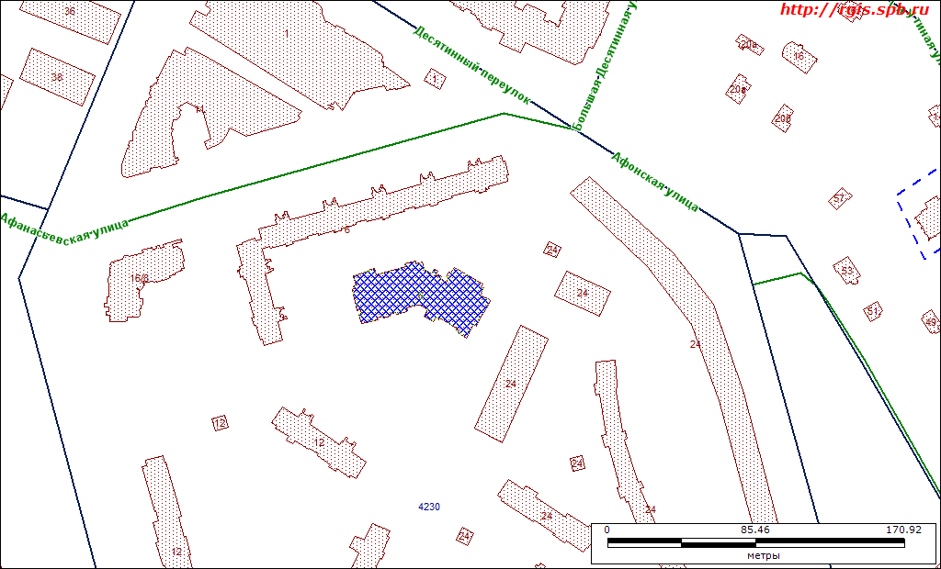

Санкт-Петербург, Афанасьевская ул., д.6, корпус 2, литера А, номер кадастра: 78:34:4230:10:30
Наименование: нежилое здание, детский сад (ГБДОУ №34), общая площадь 3900.80 кв.м.

